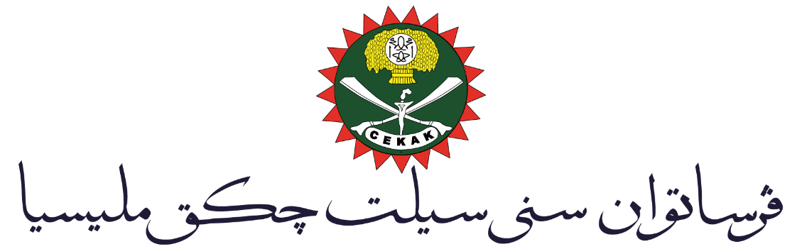

**PERSATUAN SENI SILAT CEKAK MALAYSIA (PSSCM) (PPM-004-14-14052013)**

**Ibu Pejabat PSSCM. No. 708, Tingkat 3, Lot 138, Bangunan Silat Cekak, Seksyen 79, Jalan Sentul, 51000 Kuala Lumpur**

**Tel : 03-4050 1671 E-mail : psscm@silatcekak.org**

Rujukan Kami **:**  PSSCM/023-A14/JUS/IP/MAIP 2023

Tarikh **:** 17hb April 2023

Kepada **:**

**Ahli-Ahli Ibu Pejabat**

**Persatuan Seni Silat Cekak Malaysia**

**NOTIS KENYATAAN**

**MESYUARAT AHLI IBU PEJABAT**

**PERSATUAN SENI SILAT CEKAK MALAYSIA 2023**

Adalah dengan hormatnya dimaklumkan bahawa **Mesyuarat Ahli Ibu Pejabat Persatuan** **Seni Silat Cekak Malaysia (PSSCM)** akan diadakan seperti berikut**:**

**Tarikh : 13hb Mei 2023 (Sabtu)**

**Masa : 2.30 Petang**

**Tempat : Hibrid**

1. **Bangunan Silat Cekak, Sentul, Kuala Lumpur dan**
2. **Aplikasi Zoom (Atas talian)**

**(Tertakluk kepada pindaan)**

Ahli Ibu Pejabat yang sah dan berdaftar dengan PSSCM serta telah membayar yuran tahunan adalah layak untuk menghadiri Mesyuarat Ahli Ibu Pejabat di atas.

Tujuan Mesyuarat Ahli Ibu Pejabat diadakan adalah untuk memilih 20 orang wakil Ahli Ibu Pejabat ke MAP PSSCM kali ke-51 menurut **Fasal 7.7.2 Perlembagaan PSSCM**.

Sebarang pertanyaan sila berhubung dengan :

Setiausaha Agung

Persatuan Seni Silat Cekak Malaysia

Ibu Pejabat PSSCM,

No 708, Tingkat 3, Lot 138, Bangunan Silat Cekak,

Seksyen 79, Jalan Sentul,

51000 Wilayah Persekutuan, Kuala Lumpur

Sekian harap maklum.

Saya yang menjalankan tugas

**b/p PERSATUAN SENI SILAT CEKAK MALAYSIA**

# MOHD HAFIZ BIN JAMIL

Setiausaha Agung

s.k. 1. YM Presiden PSSCM

2. Fail